Sammanfattning: Ägg till embryo

Cellen, kärnan och DNA
Alla levande organismer består av celler. Vi alla har från början varit en enda cell som sedan har utvecklats och specialiserats på en extremt komplex nivå för att skapa det vi är idag.
Cellen är en membranomsluten struktur med olika membranomslutna organeller inuti och en cellkärna som skyddar och förvarar vårt DNA. I cellen finns det en vätska som omger organellerna, den vätska kallas för cytosol, men om man vill inkludera vätska som finns i organellerna så kallas vätskan för cytoplasma. DNA byggs upp av nukleotider, fyra typer av nukleotider med olika baser; adenin, tymin, cytosin och guanin. Nukleotiderna består på molekylnivå av en kvävebas (A, T, C eller G), en sockermolekyl (deoxiribos i DNA och ribos i RNA) samt en eller flera fosfatgrupper. Inte alla levande organismer har en cellkärna, men fördelen med en separat, membranomsluten cellkärna är att det blir organiserat, skyddad och mer praktiskt vid t.ex. celldelning.
DNAt inuti cellkärnan är organiserad i så kallade kromosomer. Människor har 46 kromosomer i alla somatiska celler som kan delas in i 23 kromosompar beroende på utseende och storlek. Dessa celler kallas för diploida och bär alltså arvsmassa från både mamma och pappa. Könsceller har endast 23 kromosomer och kallas därför för haploida.
Nukleotidkedjan är först virad runt proteiner som kallas för histoner, histoner är ansvariga för den minsta packningsenheten av DNA; nukleosomen. Nukleosomen består av åtta histoner (en oktamer) med dubbelsträngat DNA. I nukleosomen finns det fyra typer av histonprotein, H2A, H2B, H3 och H4, två av varje sort. Nästa nivå av DNA-packning sker när nukleosomer lägger sig tätt ovanpå varandra och bildar kromatiner. Det är en annan typ av histon som hjälper till att packa kromatiderna hårt, histonproteinet kallas för H1. När hårt packade kromatider börjar loopa sig och dessa kromatin looper kondenseras bildar de hårt packat kromosom. Det finns alltså olika nivåer av packning av DNA:
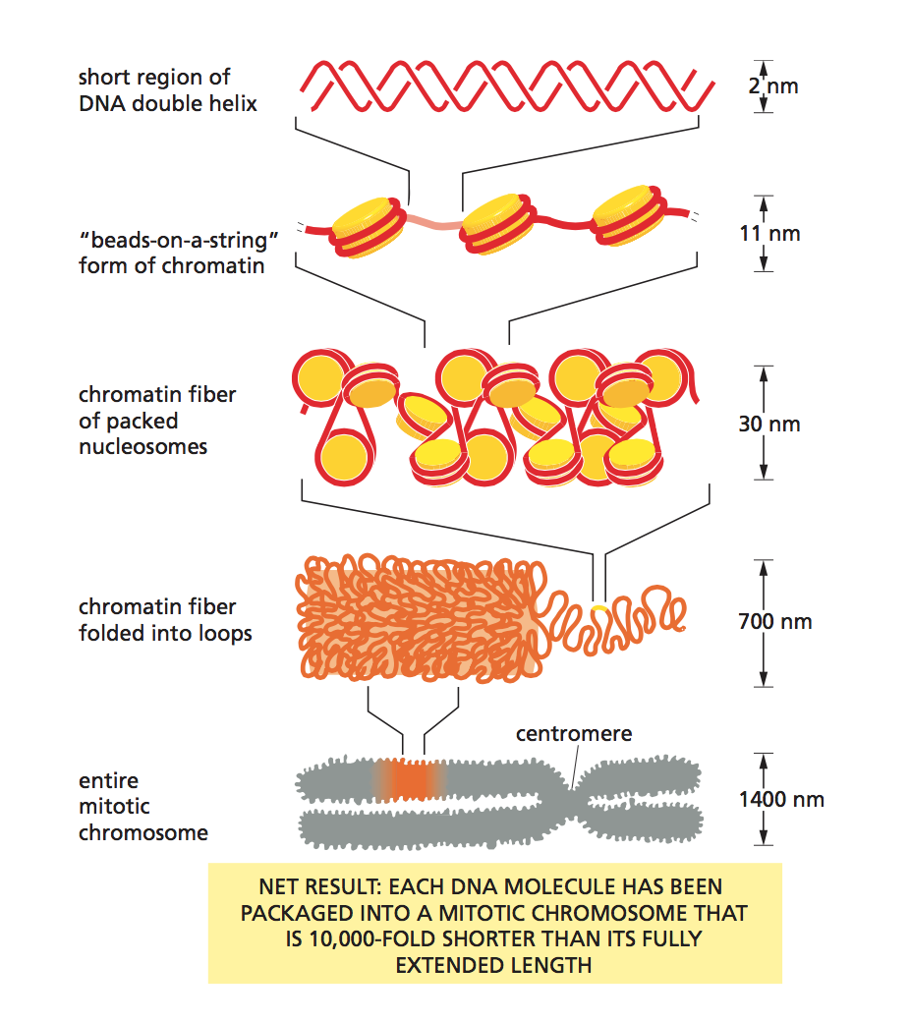
Beroende på vad som sker i cellen och vad den ska göra så kommer DNA att vara olika packat. När DNA ska transkriberas t.ex. så är delar av kromatinet mindre kondenserat och det blir på så sätt lättare för transkribtionsfaktorer att utföra transkribtionen, men när celldelning istället ska ske (anafasen i mitosen) packas cellerna hårt i kromosomer (med hjälp av condensin och cohensin) för att skydda och på ett organiserat sätt kunna dela på det duplicerade DNAt. Hårt packat (kondenserat) kromatin kallas för heterokromatin och löst packat (mindre kondenserat) kromatin kallas för eukromatin. En och samma kromatin kan innehålla både eukromatin och heterokromatin.
Kromosomens ändar kallas för telomerer och består av repititivt DNA, dvs. repiterad sekvens av nukleotider. Telomererna är det som försäkrar att DNAt replikeras ordentligt och hamnar rätt i dottercellerna. Vid replikation av DNA så kommer den sackande-strängen inte att kunna replikera hela DNA-kedjan eftersom replikation endast kan ske i 5’ 3’ riktning och därför kortas telomeren av allt eftersom. För att kromosomer inte ska krympa vid celldelning och riskera att förlora viktig information så finns det ett enzym som heter telomeras och som förlänger telomererna.
Kromosomer har även ett område på ”mitten” (inte på mitten för alla kromosomer) av kromosomen som också består av heterokromatin och kallas för centromer. Centromeren är det område som kinetokoren sitter på och som kinetokormikrotubulin kan binda till när kromosomerna ska separeras för att hamna i varsin dottercell.
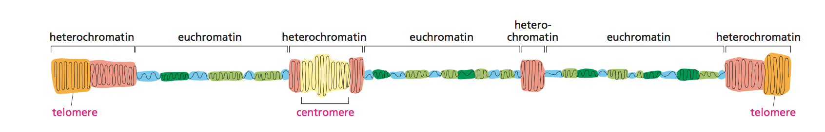

Epigenetik
Som tidigare nämn så är det vårat DNA som bestämmer hur vi kommer se ut och fungera, men detta förklarar inte hur celler med exakt samma genuppsättning kan vara så olika. Ögon, hud, skelett, hjärtat osv. Epigenetik är kroppens system som utgör vilka gener som kommer att utryckas i vilka celler. Detta kan liknas vid ett piano som alltid har samma tangenter men som kan spela olika melodier beroende på vilka tangenter som trycks ner. Epigenetikska förändringar är oberoende av förändringar i DNA sekvensen och handlar alltså om hur vårat DNA läses av.
Vårat epigenom (cellens tillstånd beroende av epigenetiska förändringar) kan påverkas mycket av den yttre miljön, diet, gifter, hormoner osv. och kan till skillnad från vårt genom (genetiska arv, DNA) omformas, det är alltså reversibla processer som formar epigenomet. Förändringar sker via olika processer; DNA metylering, histonmodifiering och RNA är några exempel. Med RNA menar jag att t.ex. siRNA kan binda till enkelsträngat DNA eller RNA och förhindra transkriptionen.

Cellcykeln
Cellcykeln är den process då celler delar sig och på så sätt förökas. Cellcykeln har en rad olika faser som den måste ta sig igenom på ett kontrollerat sätt för en felfri cellcykel. Cellcykeln ser annorlunda ut för somatiska celler och könsceller och denna del kommer endast handla om somatiska celler, dvs. diploida celler.

Cellcykelns tre huvudfaser:

- Interfas
- M-fas
- G₀-fasen
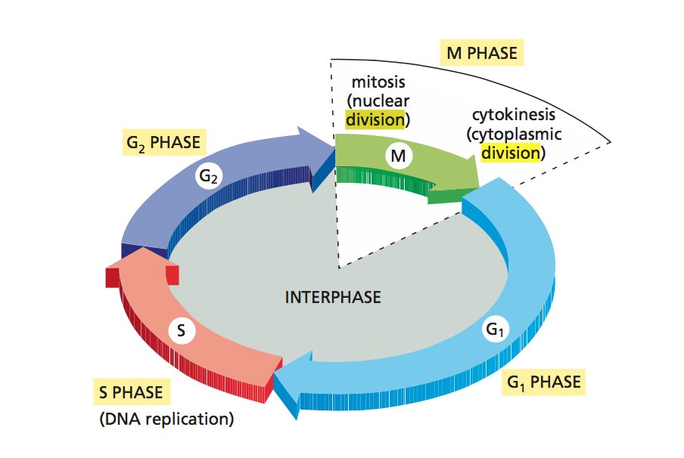

Interfas
Interfasen är den fas då cellen växer och duplicerar sitt innehåll för att vara beredd för självaste celldelningen. Interfasen kan delas in i tre delar:
- G₁-fasen kan ses som cellcykelns första fas då cellens olika delar växer till sig och detta endast om omgivningen är gynnsam, t.ex. om det finns tillräckligt med näring för cellen att dupliceras. Denna fas är en viktig punkt för cellen eftersom den måste bestämma sig för om den ska påbörja cellcykeln eller stanna upp och gå in i G₀-fasen (kan ses som en vilofas där inget sker)

- S-fasen är den fas då duplicering av DNA och centrosomer sker. Den här fasen är också väldigt viktig eftersom duplicering av DNA måste ske med ytterst noggrannhet eftersom minsta lilla fel i duplicering kan leda till permanenta mutationer i dottercellen som sedan sprids vidare till nästkommande genrationer.

- G₂-fasen är en generell tillväxtfas där cellens alla delar som nu är duplicerade växer.

M-fas
M-fasen är mitosen tillsammans med cytokinesen och detta kommer att vara den fas då själva celldelningen sker. Mitosen kan delas in i fem olika delar:
- Profas innebär att centrosomerna som ligger i cytosolen och som binder till mikrotubulin kommer att röra sig ut mot cellens kanter så långt bort från varandra som möjligt, detta eftersom mikrotubulin senare ska kunna separera kromosomerna från varandra. DNAt i profasen är hårt packat runt histonproteiner och hålls ihop med hjälp av proteinet cohensin, kromosomerna kommer alltså vara kondenserade och hela kondensationsprocessen hjälps till av proteinet condensin.

#cohensin = protein som håller ihop DNAt runt histoner, håller ihop systerkromatider
#condensin = protein som hjälper till med kromosomkondensationen

- Prometafas är nästa steg i mitosen och här kommer kärnmembranet att börja brytas ned och kinetokormikrotubulin som finns på centrosomerna kommer nu kunna binda till kinetokoren på kromosomerna.

- I metafasen är kinetokormikrotubulin bunden till kinetokoren på centromeren på varje kromosom och plaserar på så vis kromosomerna i mitten av den nu väldigt stora cellen.

- Anafasen är den fas då kromosomerna separeras från varandra. Kinetokormikrotubulin drar ihop sig mot centrosomerna och även centrosomerna rör sig bort ifrån varandra, detta leder till kromosomsegregation.

- Telofasen är fasen som markerar att mitosen är klar genom att kärnmembranet runt de numera två stycken cellkärnorna återbildas, kromosomerna dekondenserar och en kontraktilring börjar bildas runt cellmembranet. Kontraktilringen består av aktin –och myosinfilament.

- Cytokinesen är den slutliga delen som avslutar M-fasen genom att snörpa av de två dotterceller med hjälp av kontraktilringen.

Checkpoints
För att cellcykeln ska ske med så få fel som möjligt så måste hela processen vara mycket strikt kontrollerad och reglerad. Det finns regler för hur en cellcykel ska fortgå, några av dessa är att en fas aldrig får börja innan föregående är helt komplett, en fas får endast ske en gång under en cykel, alla faser måste ske i korrekt ordning, miljön måste vara gynnsam osv. Det finns olika checkpoints längst cykelns gång som stannar upp cykeln för att kolla att allt är i fas och de viktigaste är:

- Restriktionspunkten
  - Kommer precis innan G₁-checkpoint och är den punkt då cellen måste bestämma sig för om den ska starta celldelning
- G₁-checkpoint
  - Kollar att miljön är gynnsam och behöver speciella signaler från ECM för att kunna fortsätta G₁ fasen.
- G₂/M-checkpoint
  - Har DNA replikerats ordentligt? Skadat DNA? Gynnsam miljö?
- M-checkpoint
  - Är alla kromosomer fastsatta i kinetokormikrotubulin?

Cyklinerna och cdk är det som signalerar start och avslut av de olika faserna i cellcykeln och även då ger klartecken för checkpoints. Cykliner är protein vars koncentration varierar under cykelns gång på ett cykliskt sätt, därav namnet. Cdk däremot har en och samma koncentration hela tiden men är beroende av cykliner för att aktiveras. Cdk är alltså cyklinberoende proteiner (cyclin-dependent protein kinase) och bildar tillsammans med cykliner ett cyklin-cdk-komplex. Det finns olika cyklin-cdk-komplex som aktiverar olika faser i cellcykeln. Här är några viktiga cyklin-cdk-komplex under cellcykeln:
- G₁/S-cyklin-cdk-komplex
  - Ger klartecken för DNA replikation
- S-cyklin-cdk-komplex
  - Nödvändig under DNA-replikation
- M-cyklin-cdk-komplex
  - Styr alla händelser under mitosen

Precis som signaler från cyklin-cdk-komplexen inleder och avslutar olika faser av cellcykeln så krävs det något som reglerar cdk/cykling-aktiviteten. Det finns en rad olika processer som styr detta:
- Genutttryck
  - Gäller främst cykliner, dvs. hur mycket som transkriberas under de olika faserna av cellcykeln
- Fosforylering
  - Aktiverar eller inaktiverar cyklin-cd-komplex. Det räker inte med att cyklin binder till cdk utan en defosforylering av komplexet måste ske för att det ska aktiveras
- Cdk-inhibitorer
  - Protein som blockerar och inaktiverar cdk
- Protealys
  - Nedbrytning av cykliner
  - Andra regulatoriska proteiner kan beröras av protealys

Cykliner som ska brytas ned för att innaktivera komplexet markeras med ubiquitin-molekyler. Enzymerna som sätter på ubiquitin på cykliner heter ubiquitin-ligas. Cykliner bryts ned i proteasomen.
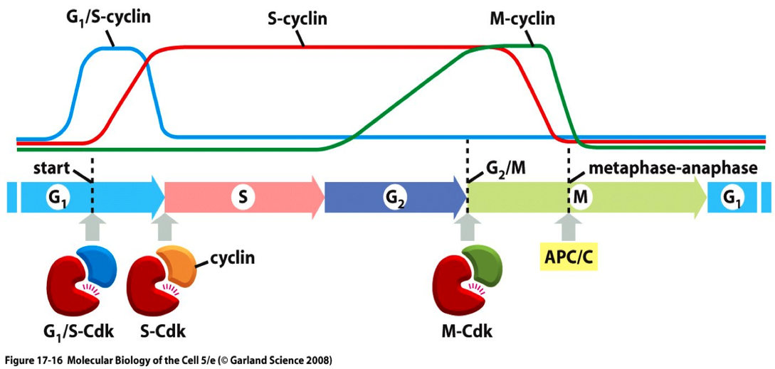

Om vi tar M-cyklin/cdk-komplexets aktivitet som exempel så kommer det se ut såhär:
- Redan under G₂ ökar genuttryck av M-cykliner.
- M-cylinerna binder till M-cdk och bildar M-cyklin/cdk-komplex.
- Fosforylering av komplexet sker och två fosfatgrupper binder till komplexet. Ena är nödvändig för aktivering och den andra hämmar aktivering.
- När cellcykeln befinner sig i M-fasen kommer komplexet att defosforyleras och den fosfatgrupp som hämmar aktiveringen kommer att lossa från komplexet. Nu är M-cyklin/cdk-komplexet aktivt. G₂/M-checkpoint OK!
- När mitosen är färdig måste komplexet inaktiveras och detta sker genom att APC (ibuquitin-ligas) inaktiverar m-cyklin/cdk-komplexet. APC förstör sig själv efter inaktiveringen så att inte alla cykliner bryts ner direkt. Vid inaktivering av komplexet bryts även cohisin ner, det som håller ihop syterkromatiderna.
- Slutligen taggas cykliner som ska brytas ned med ibuquitin-molekyler av APC och dessa bryts ned i proteasomen.

Apoptos
Celler som inte längre behövs eller är skadliga för kroppen måste kroppen göra sig av med, detta sker via en programmerad celldöd. Om cellen akut dör, vid t.ex. trauma (cellskada) så sker nekros. Nekros gör att kärna och cytoplasma sväller och sedan brister. Cellens innehåll hälls ut över närliggande celler och måste ”städas” upp av immunceller, därav inflammation när vi t.ex. skär oss i fingret.
Apoptosen sker tyst och rent utan att omgivningen påverkas. Cellen krymper och fagocyter äter upp resterna. Hela apoptosen styrs av en grupp nedbrytande proteiner (proteaser) som heter Kaspas. Kaspaser ”dödar” (bryter ned) celler genom klyvning och aktiveras själva också av klyvning. Kaspaser klyver efter asparginsyra.
Kaspaserna kan delas in i två olika typer; initieringskaspas (initiator caspase) och effektkaspas (executioner caspase). Det är initieringskaspaser som klyvs först och de klyver i sin tur effektkaspaserna som påbörjar apoptosen. Vissa effektkaspaser kan klyva och aktivera andra effektkaspaser också, allt detta leder till en snabbt ökande kaspas-kaskad.
Signalering för appoptos kan komma båda intracellulärt och extracellulärt. Extracellulär signalering sker via aktivering av dödsreceptorer som sitter på cellytan, dessa signaler kommer från omgivningen, t.ex. grannceller. Ett exempel på en sådan dödsreceptor heter fas och finns på många olika typer av cellers yta. Fas aktiveras med ett protein som heter fas-ligand och som ursprungligen sitter på speciella lymfosyter som är involverade i immunsystemets reglering. När fas receptorn aktiveras så binder olika intracellulära proteiner till varandra och bildar DISC-komplexet som innehåller ett initieringsprokaspas. Initeringsprokaspaset kommer att klyvas och sedan börja klyva andra prokaspaser osv.
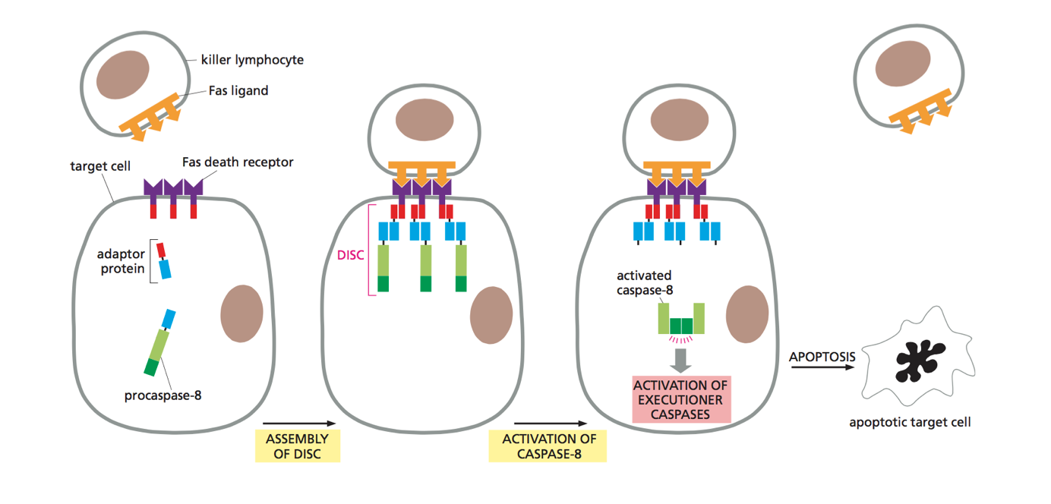
Intracellulär signalering regleras till största del av två typer av protein från bcl2 familjen som kallas för bax och bak. Bax och bak kommer att fästa på mitokondriernas ytmembran och mitokondrien kommer då att utsöndra ett protein som heter cytokrom c som kan binda till adaptor-proteiner ute i cytosolen. Dessa adaptor-proteiner som binder till cytokrom c molekyler kommer i sin tur att binda till andra adaptor-proteiner med cytokrom c och bilda ett sjuarmat komplex. Till detta komplex kan initieringsprokaspas binda och vi får då ett komplex som kallas för apoptosom och startar klyvningen av andra prokaspaser i cellen osv.
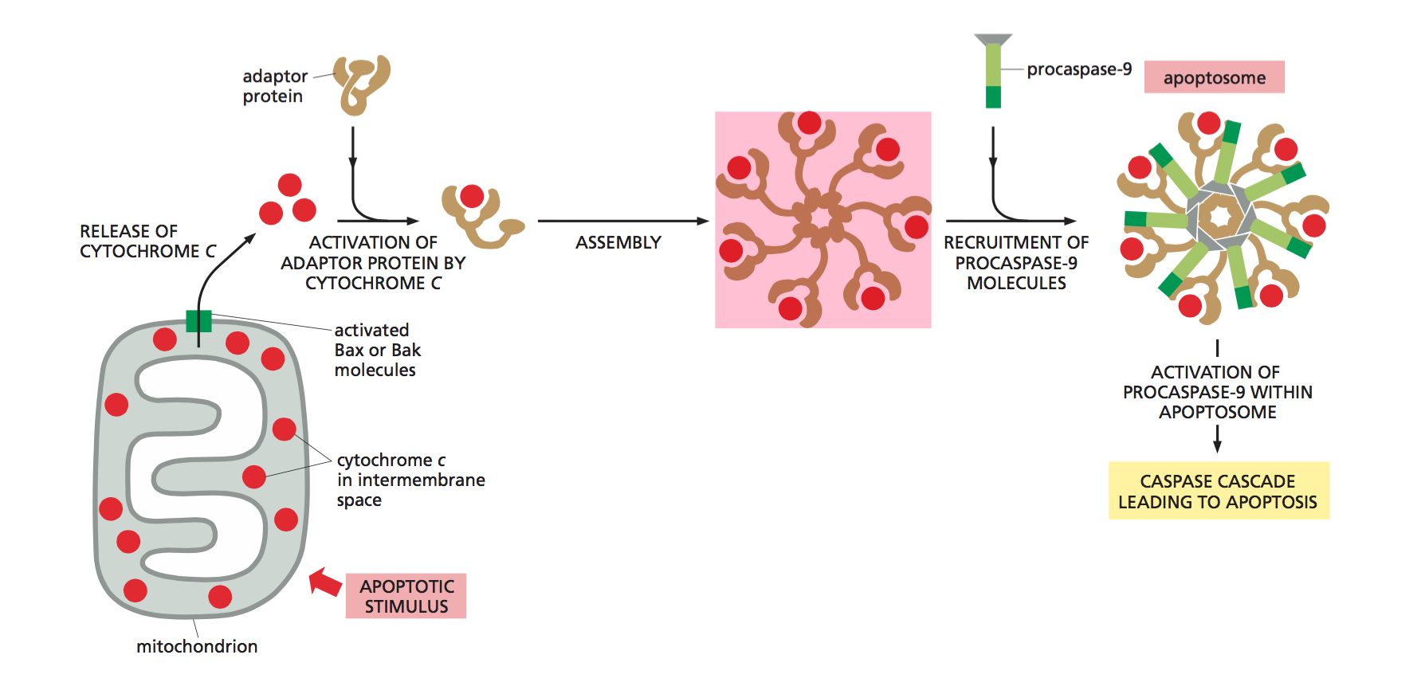

DNA-replikation
Inför celldelningen måste cellen duplicera sitt genom för att kunna skapa två exakta kopior av modercellen, denna duplicering måste ske med hög nogrannhet och kallas för DNA-replikation. DNA-replikationen involverar en rad olika proteiner och komplex för att det ska ske så få fel som möjligt. Ett fel vid skapandet av dottercellernas DNA kan leda till permanenta mutationer i dottercellerna och sedan spridas vidare i kroppen.
DNA-molekylen är en dubbelhelixformad molekyl med två antiparallella DNA-strängar som komplimenterar varandra. Vid DNA-replikation används båda strängarna som mallar för de nya komplementära strängarna. Om den ena DNA-strängen kallas för S så kan den andra kallas för S’ och om dessa separeras från varandra kan S fungera som en mall för att bilda en ny S’ och på samma sätt kan S’ användas som mall för en ny S.
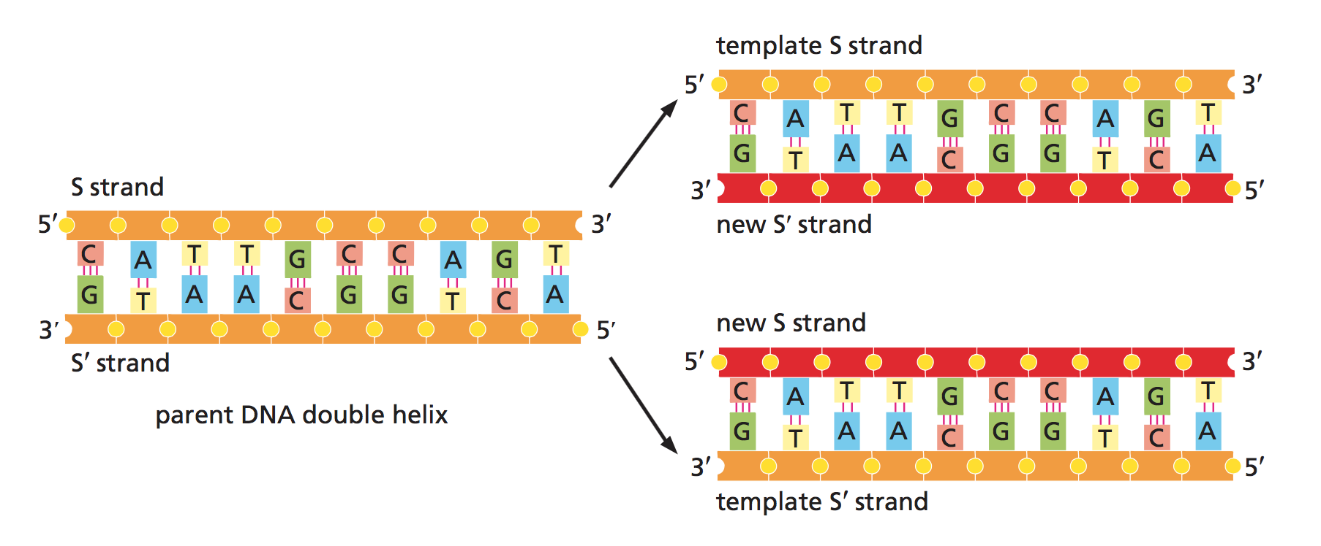

DNA-replikation steg för steg
- För att nya komplementära DNA-strängar ska kunna bildas måste moder-DNAt separeras. Separationen sker med hjälp av ett protein som heter helikas. Separationen börjar på specifika områden av dubbelhelixen som på engelska kallas för ”replication origin”, ”point of origin” eller ”origin of replication”, på svenska kan vi kalla det för replikationsstart. Det finns flera replikationsstart på dubbelhelixen för att dupliceringen ska vara snabb och effektiv. Replikationsstarten kommer vid separation att se ut som två gafflar och därför kallas områderna nu replikationsgafflar.

- Nu när DNA-strängarna är separerade så måste de förhindras från att återbinda till varandra eller sig själva och detta görs med ett protein som heter enkelkedje-DNA-bindande protein som fäster på de numera enkelsträngade DNA-kedjorna.

- När helikas separerar DNA-kedjorna från varandra så bildas det överroterade områden vid replikationsgafflarna. DNA-stränger är för stor för att hinna rotera tillräckligt snabbt för att undvika överrotation och därför måste spänningen tas bort via temporära ”knyck” i DNA-kedjan. Det är ett ezym som heter topoisomeras som skapar dessa ”knyck”.

- Primas är ännu ett enzym och detta syntetiserar så kallade primers på de enkelkedjade DNA-strängarna. Primer behövs för att polymeras ska kunna binda till kedjan och påbörja replikationen.

- När polymeraset binder till DNAt så måste det även finnas ett annat protein som heter polymeras-ankrande protein för att hålla polymeraset på plats. Polymeraset har annars en tendens att släppa DNA-strängen.

- Det är enzymet ligas som limmar på de komplementärbaserna på DNAt och det limmar även ihop okazaki-fragmenten på den sackande kedjan.
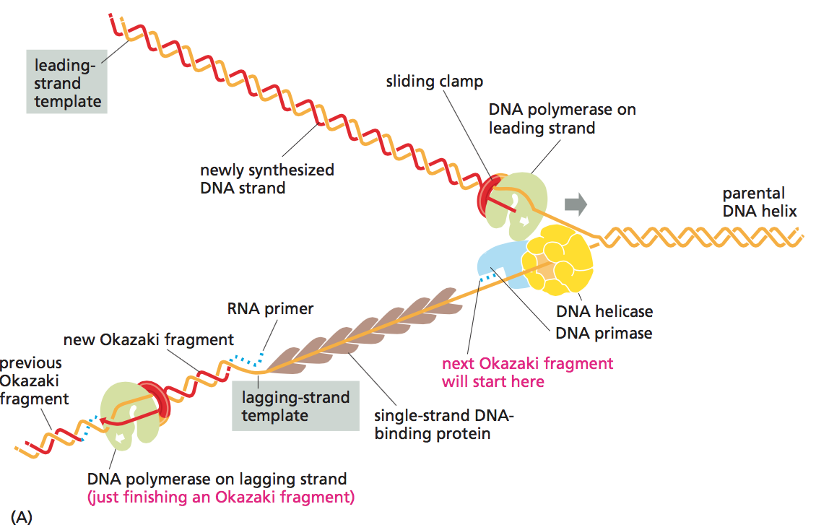

DNA har en riktning den går antingen från 3’ 5’ eller tvärtom. Det är kolnumret på det kol i sockermolekylen som binder till fosfatgruppen närmast änden i fråga som bestämmer om änden är 3’ eller 5’. Alltså, om C3 binder till fosfatgruppen längst åt ändens håll så är den änden 3’ och vise versa.
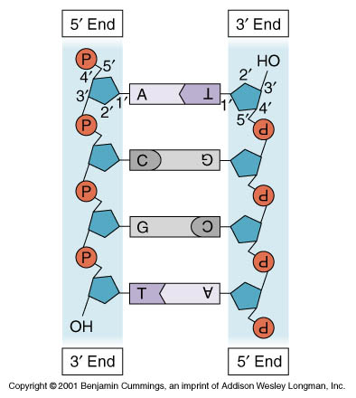
Riktningen är viktig för att kunna förstå varför de två separerade DNA-strängarna replikeras på olika sätt. DNA-polymeras kan endast växa nukleotidsträng (den som ska kompletera originalsträngen) i molekylär riktning, dvs. 5’3’. Eftersom den dubbelsträngade DNA-molekylens strängar är antiparallella så kommer det finnas en sträng som är åt ”fel” riktning för att polymeraset ska kunna bygga från ena änden till den andra. Den strängen kallas för sackande strängen. För att lösa problemet så syntetiserar primas en primer en bit in på den sackande kedjan och DNA-polymeraset får jobba en sekvens i taget. De korta DNA-segmenten som bildas kallas för okazaki-fragment och måste i efterhand limmas ihop med hjälp av ligas.
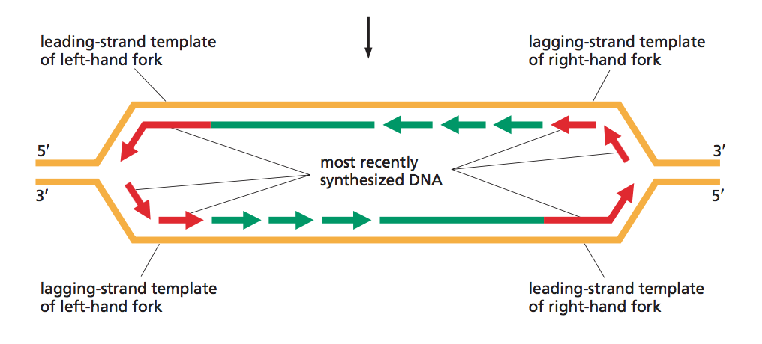
Ett annat problem som uppstår med den sackande kedjan är att den till skillnad från den ledande kedjan inte kan replikerad hela vägen ut på DNA-kedjan. Om detta problem inte hade fixats skulle den sackande kedjan bli kortare och kortare för varje celldelning och på så sätt skulle viktig information förloras. Eukaryota celler löser detta problem genom att ha telomerer, alltså repetitiv nukleotidsekvens som attraherar ett enzym som heter telomeras och som kan förlänga den repetetiva sekvensen och förhindra telomeren från att bli kortare.

Från DNA till funktion
Nu när vi förstår hur informationen i celler kan föras vidare till nya dotterceller via replikation så kan vi ställa oss frågan om hur denna information ger upphov till de olika proteinerna i våra kroppar som styr alla processer och funktioner. DNAt innehåller gener som kodar för olika proteiner. Alla gener som kodar för de olika proteinerna är i grunden uppbyggda av de fyra olika nukleotiderna (A,T,G och C). Dessa fyra kan kombineras till tripletter, totalt 64 olika tripletter kan byggas upp (4x4x4=64) eftersom ordningen på nukleotiderna också spelar roll. Tripletterna kodar i sin tur för olika aminosyror, men vi har endast 20 (ibland 21) aminosyror och därför kan flera tripletter koda för samma aminosyra. Detta betyder att den genetiska koden är redundant. Det finns tre viktiga steg i processen från DNA till protein/funktion och dessa är transkription, processning och translation.

Transkription
Första steget som sker när en cell ska uttrycka ett av sina ca 30 000 gener är just transkriptionen. Denna process heter transkription eftersom en bit av DNA-kedjan kopieras till RNA. DNA och RNA är i kemin mycket lika med få skillnader som t.ex. att RNA är enkelsträngat och byggs upp av A,C,G och U istället för A,C,G och T, men i praktiken är de otroligt olika. Transkription sker i cellkärnan.
Transkriptionen initieras då RNA-polymeras kolliderar med DNA, enzymet kommer att binda ganska svagt till DNA-kedjan tills att den kommer i kontakt med en av många regioner som kallas för promoter och dessas sitter precis innan gener som ska transkriberas. Promotorn innehåller en sekvens som RNA-polymeraset känner igen som start-kodon och det är här transkriptionen tar fart. En ofta förekommande promotor är TATA-box, denna promotor är rik på A och T och sitter ca 25 nukleotider ifrån transkriptionsstart. När RNA-polymerastet har bundit till promotorn kommer det att öppna upp dubbelhelixen för att komma åt en av de två kedjorna som den ska transkribera. Transkriptionen fortgår tills att RNA-polymeraset kommer i kontakt med nästa signal som är terminatorn, STOP-sekvensen. Terminatorn är till skillnad från promotorn med i själva genen som transkriberas och hamnar i 3’ änden på det nya RNAt.
Hur vet RNA-polymeras vilken DNA-sträng som den ska transkribera när den binder till DNAt? Svaret ligger i promotorn som har en polaritet och tvingar polymeraset att binda endast åt ett håll och eftersom polymeras endast kan syntetisera RNA (även DNA) i 5’3’ riktning så kommer polymeraset transkribera den DNA-kedja som går i 3’5’ riktning. En annan sak som är viktigt för att transkribtionen ska fungera eller ens starta är transkriptionsfaktorer (TF). dessa TF måste vara med vid promotorn för att polymeraset ska kunna starta transkriptionen. Tillsammans med promotorn skapar TF ett komplex som heter transkriptionsfaktorinitieringskomplex (promotor+TF).
Till skillnad från bakterier så har eukaryota celler tre olika RNA-polymeras som transkriberar för olika typer av gener:
- RNA-polymeras I och III: transkriberar för gener som kodar för tRNA, rRNA och några andra typer av RNA.
- RNA-polymeras II: transkriberar för en stor mängd olika gener inklusive de som kodar för proteiner och miRNA och det är denna som vi fokuserar på i detta avsnitt

DNA-processning
Som vi nu vet sker transkriptionen i cellkärnan. Translationen sker dock i ribosomerna som befinner sig i cytosolen, RNA måste alltså transporteras ut till cytosolen via kärnporer för att nå fram till ribosomerna i cytosolen. Innan denna transport måste dock det transkriberade RNAt genomgå en rad olika processer som gemensamt kallas för RNA-processning, dessa inkluderar kappning, splicing och polyadenylering.
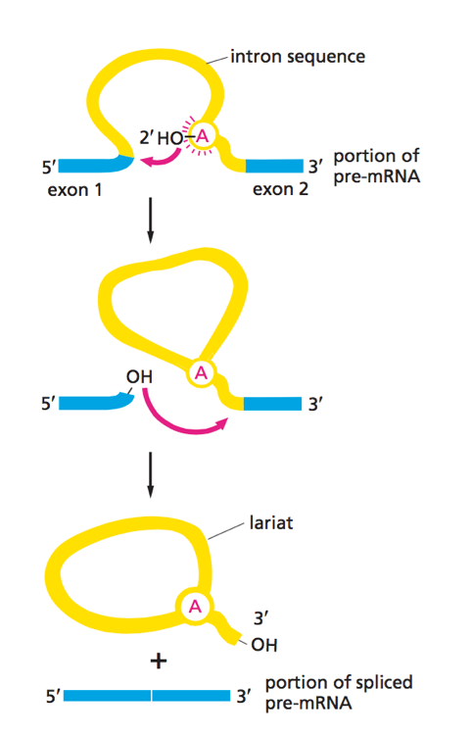
För att RNA ska kunna genomgå translation måste 3’ och 5’ ändarna modifieras och det är detta som kallas för 5’-kappning och 3’-polyadenylering. 5’-kappning går ut på att en guanosin-molekyl binder till 5’-ändan (den ändan som syntetiseras fört vid transkribering) och på så vis skyddas den här ändan senare under translationen. 5’-kappning är nödvändigt när RNAt ska transporteras ut ur cellkärnan och ribosomens lilla del känner även igen RNAt tack var guanosinmolekylen. Modifiering av 3’-ändan sker med hjälp av en lång kedja av adenocin, ca 200 styken, som binder till 3’-änden och återigen fungerar detta som skydd för RNAt i senare processer. Båda modifieringarna är nödvändiga för stabilitet i RNAt och fungerar lite som en brygga/sats för ribosomen när RNAt ska translateras, det förhindrar att fel sker i det faktiska RNAt.
RNA består av både exoner och introner, exoner är kodande delar av gener och introner är icke-kodande delar av gener. Ett RNA som innehåller både introner och exoner är inte färdigt för att transporteras ut i cytosolen och kallas då för pre-mRNA. För att bli ett komplett mRNA så måste intronerna klippas av och det är detta som kallas för splicing. I introner finns det sekvenser som signalerar för splicing-maskineriet att de är introner och ska klippas av. Detta maskineri kallas för spliceosom. Spliceosomen byggs främst upp av en speciell typ av RNA som kallas för small nuclear RNAs (snRNA). snRNA packas ihop av proteiner och bildar small nuclear ribonuleoproteins, snRNPs (uttalas ”snurps”) och det är dessa som känner igen sekvenserna som kännetecknar introner.
- snRNPs = snRNA + proteiner
- spliceosomen = snRNPs
En adeningrupp närmast 3’-änden på intronet attackerar 5’-änden, här bryts 5’-änden av intronet av från kedjan och bildar en loop vid 3’-änden av intronet. Detta lämnar en fri OH-grupp vid exonet som binder till den andra exonbiten och loopen snörps av. Det finns flera olika sätt som splicing kan ske på, detta leder till att flera olika mRNA kan bildas av en och samma gen och på så vis även flera olika proteiner. Detta kallas för alternativ splicing.

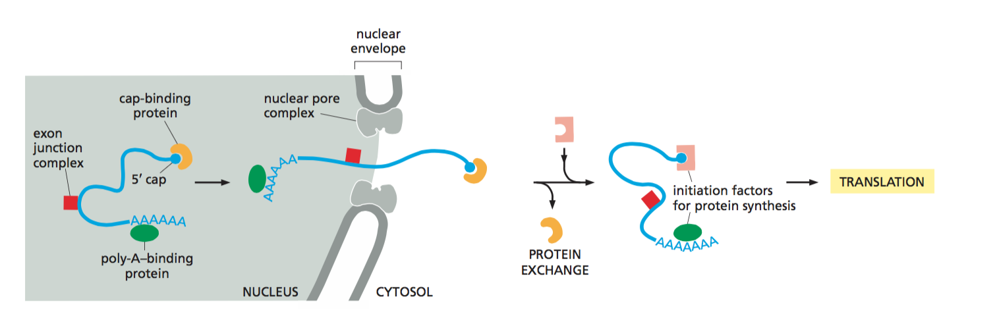

Translation
Translationsprocessen är då mRNA avkodas och bildar en polypeptidkedja som sedan bildar ett protein. mRNA-kedjan läses av i tripletter, dvs. tre nukleotider i taget. Det finns en karta över de 46 olika kombinationerna som alla kodar för en viss aminosyra. Som tidigare nämnt så är den genetiska koden redundant och en aminosyra kan kodas för av flera olika tripletter.
Translationen börjar alltid med tripletten AUG och kodar för aminosyran metionin och slutar vid en av tre STOP-kodon. Eftersom nukleotiderna läses av som tripletter så finns det tre möjliga läsramar där endast en är rätt, start-kodonet signalerar vart ribosomen bör börja translationen men ibland blir det fel. När det blir fel stöter ribosomen ganska omgående på ett stop-kodon. Det är som tidigare nämnt ribosomerna i cytosolen som sköter translationen. Ribosomen är en organell och byggs upp av en liten och en stor subenhet som i sin tur består av rRNA och proteiner.
tRNA är transfer-RNA och dess jobb är helt enkelt att komma med aminosyror till ribosomen, därav transfer, tänk som en postman som ska komma med ett paket till rätt adress. tRNA ser ut som ett kors och har ett område på ena kanten av korset som bestämmer vilken aminosyra som tRNAt ska ta med till ribosomen. Området heter antikodon och består av tre nukleotider. Kodonet som är komplementärt med antikodonet kommer också vara en triplett av nukleotider och aminosyran som kodonet (INTE antikodonet) kodar för kommer att vara den aminosyra som tRNA tar med till ribosomen. Translationen sker i tre steg; initiation, elongation och termination (på engelska heter stegen så). Massa tRNA åker runt ribosomen och försöker binda in med antikodonet, men endast det tRNA med komplementär triplett kommer att kunna binda hårt till mRNA-kedjans startkodon och detta är då initiation-fasen.
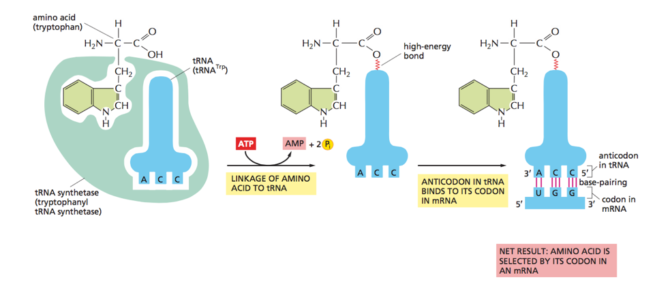
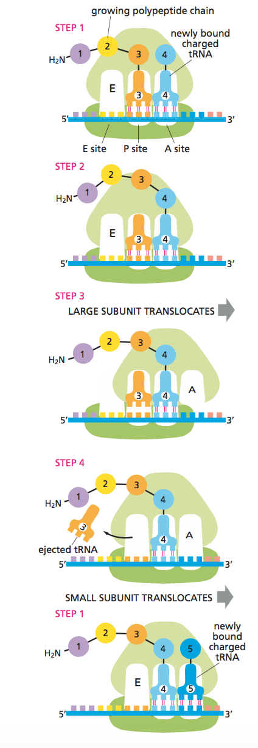
Ribosomen har tre områden som heter, A-ställe, P-ställe och E-ställe. När rätt tRNA kommer till ribosomen så binder den in till A-stället, sedan kommer nästa tRNA med komplementärt antikodon och en aminosyra och binder till A-stället. Då måste alltså det första tRNAt flytta vidare till P-stället. I P-stället bryts bindningen mellan aminosyran och tRNAt som bär aminosyran och väldigt mycket energi frisläpps. Denna energi återanvänds för att skapa en peptidbindning mellan aminosyrorna istället. När ribosomen förflyttar sig längst mRNA-kedjan så kommer tRNAt slutligen att hamna i E-stället som är där tRNAt släpper. Hela den här processen utgör elongation-fasen. Vi har alltså tre områden som gör lite olika saker:
- A-stället = aminoasyl-tRNA-ställe: här binder tRNAt med aminosyran in
- P-ställe = peptidyl-tRNA-ställe: här bildas peptidbindningar mellan aminosyrorna
- E-ställe = exit-ställe: tRNAt kastas ut ur ribosomen
Slutligen kommer vi till termination-fasen och det är helt enkelt när ribosomen når stop-kodonet längst mRNA-kedjan och förstår att den ska sluta translationen.

DNA-reparation
Precis som alla andra molekyler i kroppen kan DNA råka ut för en rad olika skador vid t.ex. kollision med en annan molekyl. Exempel på skador som kan uppstå i DNA-molekylen är:

- Kemisk modifiering av en bas
  - Depurinering (adenin- eller guaninbas faller bort
  - Deaminering (C ombildas till U)
- Crosslinks
  - En dimer bildas i samma kedja, t.ex. två T från samma kedja blir sammankopplade. Inte så ovanligt vid cellgiftbehandling eller UV-strålning
- Mismatch
  - T.ex. vid felaktig korrekturläsning under replikation
- Enkelsträngade eller dubbelsträngade brott i DNA

Det finns olika reparationsmekanismer som tar hand om de olika skadorna som kan uppstå i DNA-kedjan. Alla reparationsmekanismer fungerar generellt på samma vis:
- Det skadade området känn igen och tas bort. Det är nukleaser som klyver bort området från dubbelhelixen och lämnar ett tomrum.
- Reparations-DNA-polymeras binder till 3’ änden av tomrummet och syntetiserar nytt komplementärt DNA till det område som skadan tidigare var. Detta DNA-polymeras skiljer sig från det polymeras som används vid duplicering, men syntetiseringen vid reparation sker ändå på samma vis, dvs. kedjan byggs på från 5’3’ och proof-reading sker på samma vis.
- När tomrummet är fyllt av polymeraset kommer ligas att sammanfoga DNA-strängen (sugar-phosphate backbone)

Base excision repair
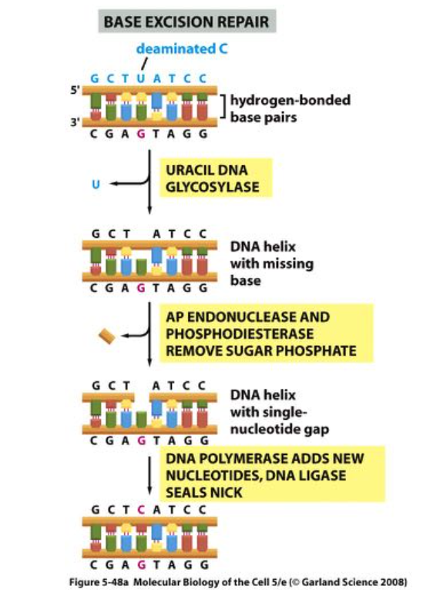
När baser är felaktigt kemiskt modifierade i DNA-kedjan så kommer de att repareras med hjälp av base excision repair. Exempel på sådana modifierinagar är deaminering, depurinering och metylering. Den här typen av reparation jobbar väldigt lokalt, dvs. håller sig till det skadade området och sker egentligen i fyra steg:

- DNA-glykosylas känner igen den felaktiga basen och tar bort den
- Endonukleas bryter sockerkedjan
- DNA-polymeras fyller DNA-strängen
- DNA-ligas sammanfogar DNA- strängen

Nucleotide excision repair
Den här reparationen kan till skillnad från föregående reparationssystem reparera nästan vilken DNA-skada som helst och detta eftersom den inte endast jobbar lokalt. Istället för att endast ta bort en bas så tas ca 25 nukleotider bort. Reparationssystemet är väldigt likt base excision repair och fungerar såhär:
- Enzymkomplex känner igen skadan
- Nukleas klipper av DNA-strängen på båda sidorna om skadan, ca 25 nukleotider
- DNA-helikas bryter loss den felaktiga DNA-strängen
- DNA-polymeras och ligas lagar skadan
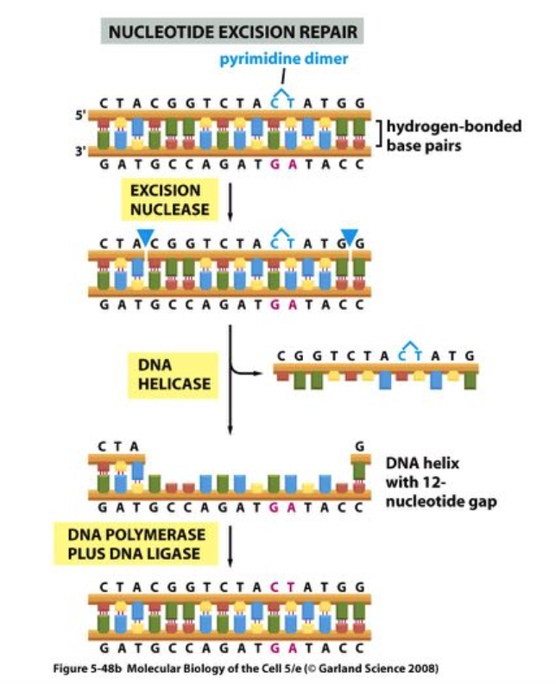

Mismatch excision repair
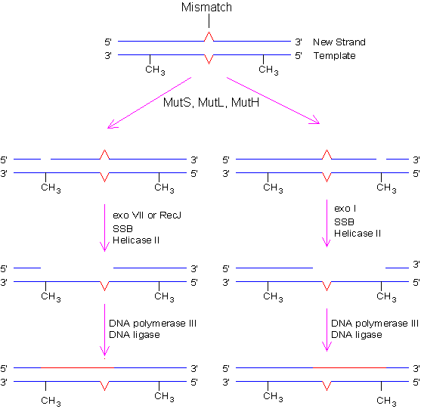
Denna typ av reparation sker då fel nukleotid hamnar på fel plats, dvs. allt som inte är C-G eller A-T. Felet kallas för mismatch och förhindras oftast från att ske via något som kallas för proofreading. Proofreading görs samtidigt som DNA syntetiseras. Innan nästa nukleotid sätts på kollar proofreading-systemet att föregående nukleotid har hamnat rätt. Om nukleotiden är rätt fortsätter polymeras att lägga på nästa nukleotid, om inte klyvs den felaktiga nukleotiden av och polymeraset försöker igen. Proofreading sköts av ett nukleas, samma grupp av enzymer i steg 1) ovan som används för att ta bort skador i DNA-kedjan.
När proofreading misslyckas och lämnar en mismatch i DNA kedjan så känner ett enzym igen området, enzymet kallas för MutS. MutS binder till området och rekryterar ytterligar två enzym (nukleaser); MutH och MutL. För att nukleaserna ska ta bort den felaktiga basen från dotterkedjan och inte från templatet måste dotterkedjan markeras och det är MutH som gör det genom att ta bort en bit DNA längst dotterkedjan, den gör en ”nick”. Tillsammans med helikas och MutS transporterar MutL bort det avklippta partiet med den skadade basen. Slutligen bygger DNA-polymeras igen hålet och ligas sammanfogar strängen.

Enkelsträngade eller dubbelsträngade brott i DNA-kedjan
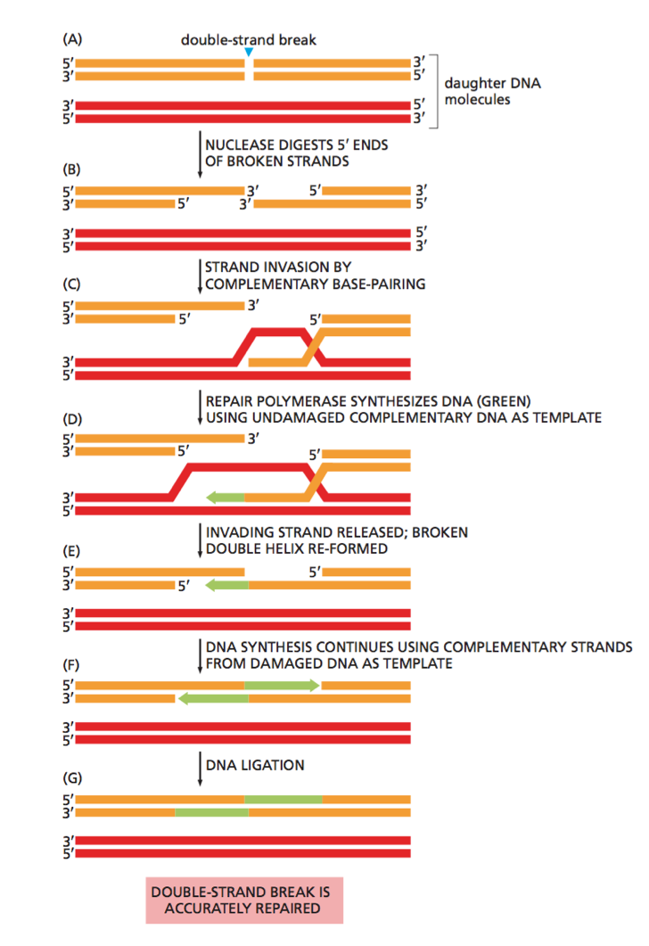
Enkelsträngade brott repareras med base excision-maskineriet eftersom den icke-skadade kedjan kan användas som mall för reparationen, men dubbelsträngade brott är mer alvarliga eftersom båda strängarna förloras. Dubbelsträngade brott kan repareras med antingen icke homolog rekombination eller homolog rekombination.
Icke homolog rekombination är den mindre bra reparationen av dubbelsträngade brott. Reparationen innebär egentligen bara att ändarna där skadan har skett ”städas” och förbereds med nukleaser för att sedan sammanfogas med ligas. Anledningen till att denna typ inte är så bra som reparationsmetod är för att nukleotider vid skadans ändar förloras när nukleaset ska städa undan.
Homolog rekombination är ett smartare men mer komplicerat reparationssystem vid dubbelsträngade DNA-brott. Problemet med dubbelsträngade DNA-brott är som tidigare nämn att det inte finns något templat/mall för polymeraset att guidas av, men om skadan sker kort efter replicationen kan den icke-skadade DNA-kedjan användas som templat. reparationen börjar med att båda 5’-ändarna i brottet ”tuggas” tillbaka en bit av nukleas och sedan attraherar ena 3’-änden i skadan ena DNA-strängen från den icke-skadade DNA-dubbelhelixen. Den icke-skadade DNA-strängen fungerar som templat och den sträng i det skadade DNAt som atraherade den icke-skadade kedjan syntetiseras av DNA-polymeras tills att den passerat brott-punkten. Slutligen återvänder den nu kompletta DNA-strängen till sin partner och fungerar som templat för den.

Genreglering och signaltransduktion
Alla somatiska celler i kroppen innehåller exakt samma DNA men är ändå så annorlunda, hur? Genreglering. Olika celler i kroppen kommer att använda olika gener i DNAt. Ibland är vissa gener påslagna och ibland är andra det. T.ex. gener stängs av och slås på för att rätt enzym ska kodas för när vi äter en viss typ av föda som måste brytas ned. Trots att alla våra celler en gång var totipotenta stamceller så har vi idag celler som är så otroligt olika varandra, t.ex. nervceller och vita blodkroppar. Celldifferentiering beror alltså på vilka gener som är på och vilka gener som är av, genreglering.
Med hjälp av olika experiment är det idag bevisat att alla celler, var de än kommer ifrån innehåller exakt samma DNA som när de var totipotenta stamceller. Experiment har exempelvist gjorts på grodor där cellkärnan från en hudcell (från en groda) har injiceras i en äggcell vars originalcellkärna har tagits bort. DNA från hudceller kan självklart ha förlorat viss viktig information, men i alla fall vissa gånger så utvecklas ett fullt normalt grodyngel. Dolly var det första klonade djuret, ett får.
Cellers genaktivitet är beroende av extracellulära signaler och kan regleras på flera olika nivåer; redan som DNA, som RNA och som protein. Det är massa processer som kommer att ske innan DNA blir protein och längst vägen kan cellen kontrollera alla processer:
- När och hur ofta transkriberas en gen? = transcriptional control
Som tidigare nämn så är det promotorn på DNA-kedjan som polymeraset binder till vid transkription och denna promotor sitter precis innan en så kallad ”transcription initiation site”, där transkriptionen börjar. Innan initiationsområdet på DNA kedjan finns det ännu ett viktigt område som innehåller sekvenser som polymeraset behöver för att känna igen promotorn som ligger längre fram, här binder transkriptionsfaktorer (TF) in. Själva regleringen, på/av-slagandet av en gen styrs av dessa TFs. När de binder in på sekvenserna så kommer genen att vara redo att transkriberas och när de inte gör det kommer de inte att transkriberas.
Vissa proteiner kan binda en bit bort från transkriptionsområdet men ändå vara nödvändiga för att transkriptionen ska kunna ta fart, detta problem löses genom att DNA trängen loopas runt och proteinet kan binda in till transkriptionsfaktorinitieringskomplexet.
Transkriptionen måste även anpassa sig efter hur hårt DNAt är packat. Kromatinmodifiering är alltså en typ av genreglering eftersom transkriptionsfaktorer inte kan binda in om DNA är för hårt packat (heterokromatin).

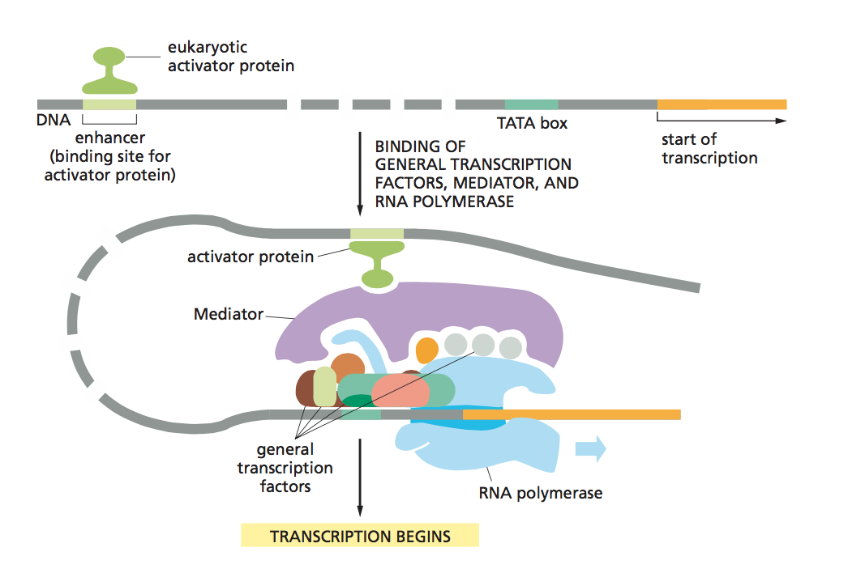
- Hur processas RNA? Splicing osv. = RNA processing control
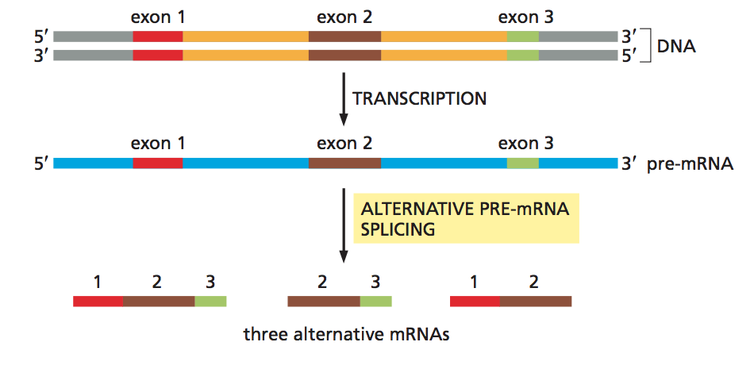
- Vilka mRNA transporteras ut i cytosolen? = mRNA transport and localization control
- Hur snabbt RNA degraderas, bryts ned. = mRNA degradation control
- Vilka mRNA ska translateras? = translation control
- Hur snabbt ska ett protein brytas ned? = protein degradation control

Signaltransduktion
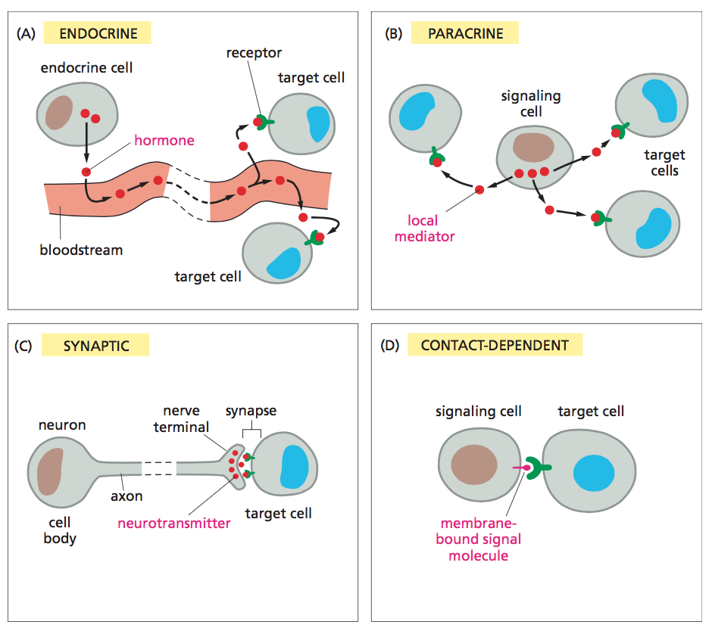
Cellen vet när och hur den ska göra saker tack vare sin omgivning och andra celler. Celler skickar signaler till varandra hela tiden, de har alltså ett ”socialt liv”. Celler kan skicka och ta emot signaler från olika avstånd och former. Celler är inte uppdelade i meddelande och mottagande celler, utan alla celler kan både ta emot och skicka signaler. Celler har receptorer på ytan och det är dessa receptorer som tar emot signalmolekyler, sprider de och stärker signalen som sedan påverkar cellens struktur och funktion. Signalerna kan delas in i olika typer; endokrin, parakrin, autokrin, kontakt-beroende och synaptisk. Endokrina signaler är signaler som ska färdas längre sträckor och som går via blodet, dvs. hormoner. Signalen heter endokrin eftersom hormoner utsöndras från endokrina organ, exempelvis pankreas. Parakrin signalering sker på kortare avstånd och går via extracellulär vätska som finns mellan närliggande celler. Den här typen av signalering används vanligtvis vid sårläkning. Signalmolekylerna som en cell utsöndrar vid parakrin signalering kan i vissa fall tas upp av samma cells receptorer och då kallas signalen för autokrin. Vissa cancerceller använder sig av autokrin signalering för att signalera sin egen tillväxt. Den tredje typen av signalering är kontakt-beroende signalering, till skillnad från endokrin- och parakrin signalering så utsöndras inte några signalmolekyler utan signalmolekylerna sitter i plasmamembranet på den cell som ska signalera och receptorerna sitter i plasmamembranet på den mottagande cellen. Denna sortens signalering är mycket viktig under embryonal utveckling. Det finns en sista sorts signalering och det är synaptiska signaler, dessa används av nervceller.
Inte alla celler svarar på alla signaler. Det finns olika faktorer som spelar inte på om cellen kommer att svara på en signal eller ej. Den första och mest uppenbara faktorn beror på om cellen har en receptor som känner igen signalmolekylen. Varje receptor reagerar vanligtvis på en enda typ av signalmolekyl och cellen har många receptorer på cellytan men långt ifrån alla, cellen kommer alltså att vara döv till de signalmolekyler som den inte har receptorer för.
En cells reaktion på en signal kan vara sakta eller snabb beroende på vilken väg signalen tar när den når fram till cellen. Vissa signaler ger resultat på bara några millisekunder eftersom de påverkar proteiner som redan finns i cellen som väntar på att få order. Andra signaler som tar längre tid kan vara t.ex. signalering om celldelning, då måste massa olika processer ske och kontrolleras innan celldelningen faktiskt sker.
Det finns två klasser av signalmolekyler, de som är stora och inte kan ta sig igenom cellmembranet och endast binder till ytreceptorer och de som är små (eller tillräckligt hydrofoba) och kan ta sig igenom membranet och
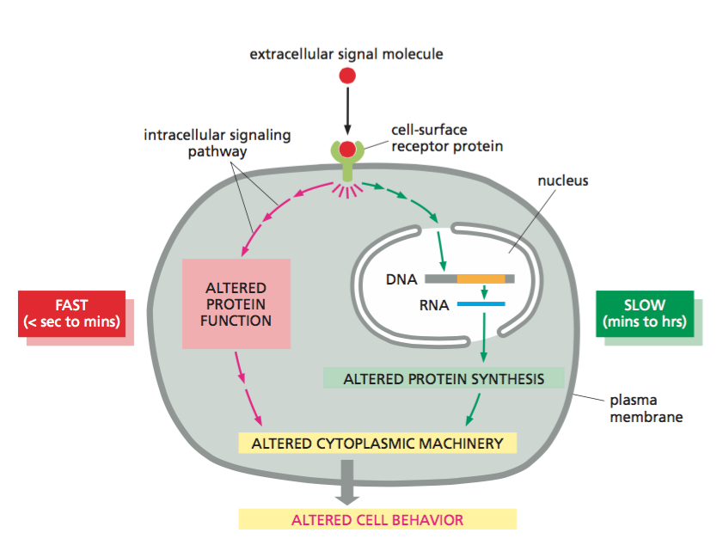
binda till intracellulära receptorer eller direkt aktivera intracellulära enzymer.
Signalerna som cellen får sprids och får olika stor verkan beroende av signalreglering som sker via positiv- eller negativ feedback. Positiv feedback innebär att en komponent som ligger före en annan komponent i samma signal-process kommer att öka signaleringen medan negativ feedback innebär att den komponen som ligger senare i processen kommer att minska signaleringen från den komponen som ligger före i processen. Både positiv och negativ feedback är alltså komponenter som ligger senare i signalerings-processen som påverkar tidigare komponenter i samma process.
Cellytereceptorer kan delas in i tre huvudklasser; jonkanalreceptorer, G-protein receptorer och enzym-receptorer. Jonkanalreceptorer är den typ som tar emot och hanterar signaler enklast och snabbast. Kanalerna är stängda tills att liganden (signalmolekyl) binder in på receptorn och ändrar konfirmationen på receptorn som bildar en kanal. För att joner ska kunna ta sig igenom kanalen måste de vara i enlighet med koncentrationsgradienten. Detta har med aktionspotential att göra.
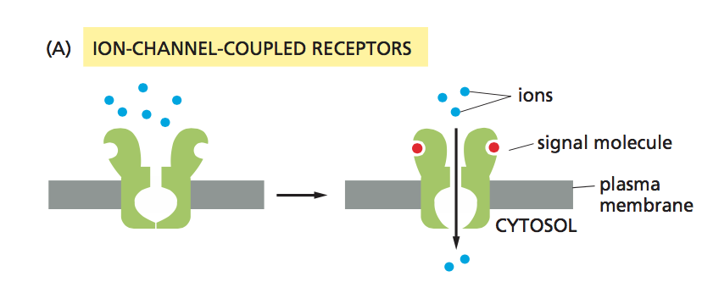
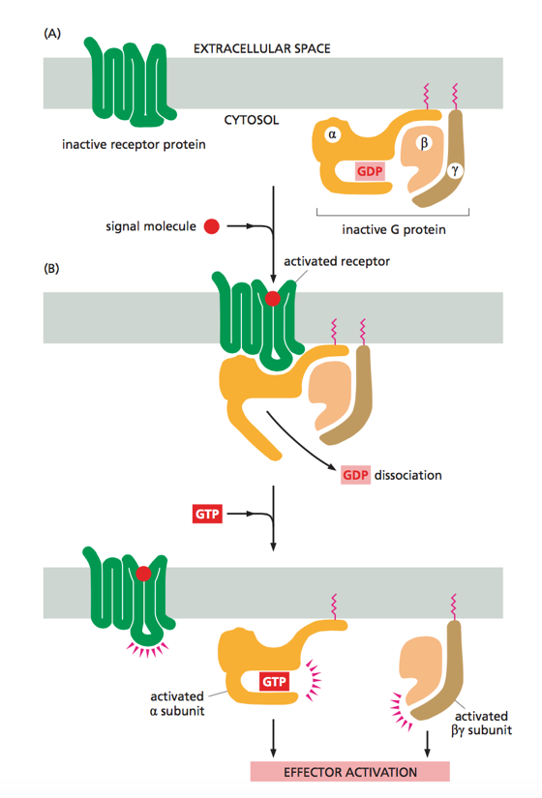
G-protein receptorer (GPCRs) är den största familjen av ytreceptorer och reagerar på många olika typer av signaler, t.ex. hormoner, parakrina och autokrina. Många läkemedel använder sig av just G-protein receptorer. Trots mängde onlika GPCRs så består de alla av en polypeptidkedja som går igenom cellmembranet sju gånger. När en signal binder in på GPCR så kommer G-protein som finns på insidan om cellen aktiveras och för signalen vidare i cellen.
Slutligen så finns det även enzym-receptorer som likt GPCR också är ett transmembran-protein, men istället för att binda till G-protein så fungerar den själv som ett enzym eller så binder den till andra proteiner som fungerar som enzymer inne i cellen. Den största klassen av enzym-receptorer fungerar som proteinkinaser, dvs. de fosforylerar/deforsforylerar andra proteiner som finns inne cellen för att aktivera dem. 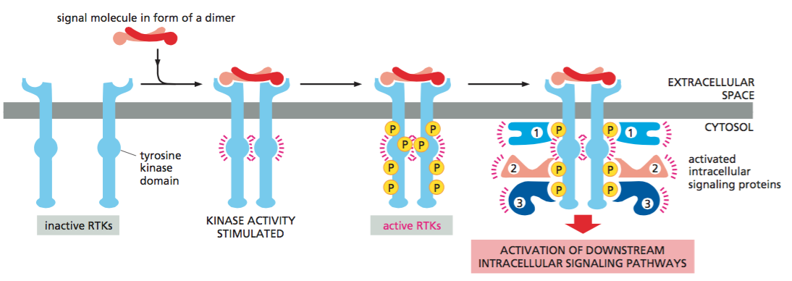

Cytoskelettet

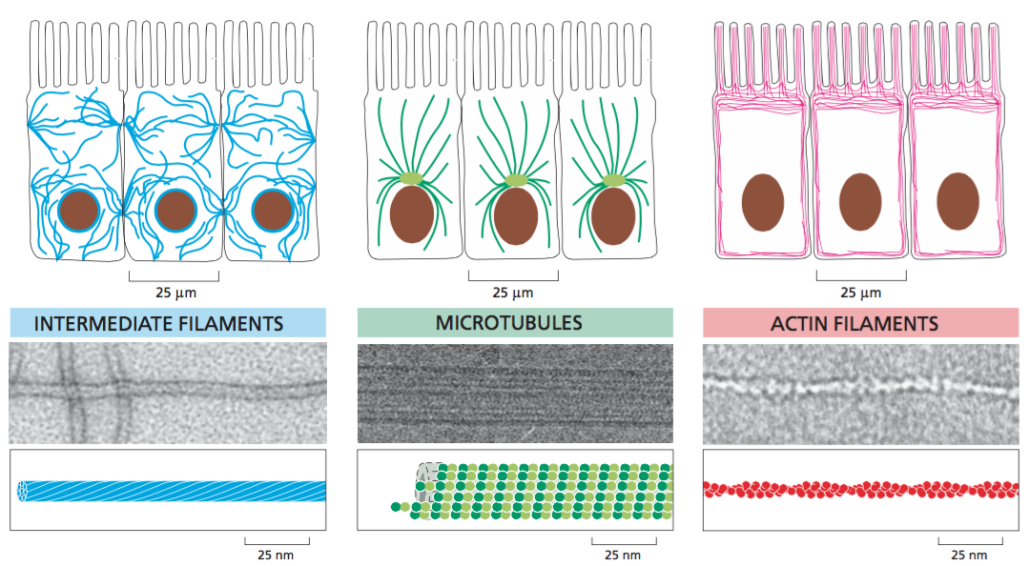
Eukaryota celler måste måste kunna anpassa sin form (morfologi), organisera organellerna, integrera mekaniskt med omgivningen, förflytta sig, osv. och allt detta kan de göra tack vare cytoskelettet. Cytoskelettet är till skillnad från kroppens skelett väldigt dynamiskt, det ändrar form och omorganiseras beroende på situation. En annan skillnad är att cytoskelettet inte bara utgör skelettet för cellerna men även musklerna. Cytoskelettet bygg upp av tre typer av proteinfilament:
- Intermediära filament
- Microtubuli
- Aktinfilament (mikrofilament)

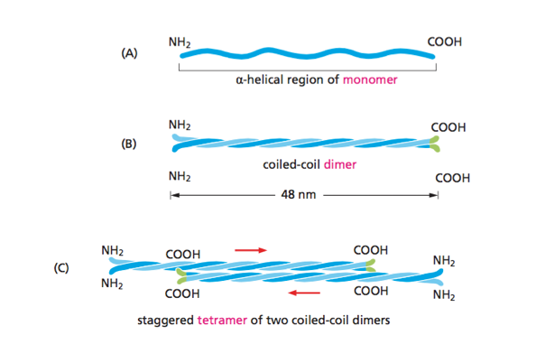
Intermediära filament
Intermediära filament (IF) är väldigt starkt och repliknande, IF är det som kan mest liknas vid kroppens skelett eftersom dess huvudfunktion är att ge cellen stadga och skydd. IF förekommer lite här och var i hela cytosolen men även som laminfilament (det kallas bara så) runt cellkärnan för extra skydd. IF byggs upp av alfa-helix-monomerer som snurras runt varandra i en dubbelhelixformation och bildar dimerer, dimererna bildar i sin tur tetramerer osv. Dimererna som lägger sig nära varandra är antiparalella och därför kommer IF inte att ha en riktning, icke-polär

Mikrotubuli
Mikrotubuli(MT) har en stor roll för placering och organisering av cellens organeller, i anafasen (då kromosomerna ska separeras), för cellens utseende, transport (motorväg) och även som strukturell enhet i cilier. Vid intercellulär transport samarbetar mikrotubuli med motorproteiner som t.ex. kinesin och dynein.
MT byggs upp av tubulindimerer, en alfa-tubulin och en beta-tubulin utgör monomeren för mikrotubuli. MT växer ut från en struktur som kallas för centrosom. Centrosomen består av två centrosoler som ligger vinkelrätt mot varandra. På centrosomen finns det ringkomplex som kallas för gamma-tubulin. Gammatubulin är där mikrotubulin kommer börja att byggas på. Mikrotubuli har en riktning, en minusände och en plusände. Minusänden är närmast centrosomen. Tubulindimererna läggs på varandra i rader och bildar en cirkulär form, i varje varv kommer det finnas 13 stycken monomerer (alfa- och beta-tubulin). Hålrummet som bildas i ringen kallas för lumen.
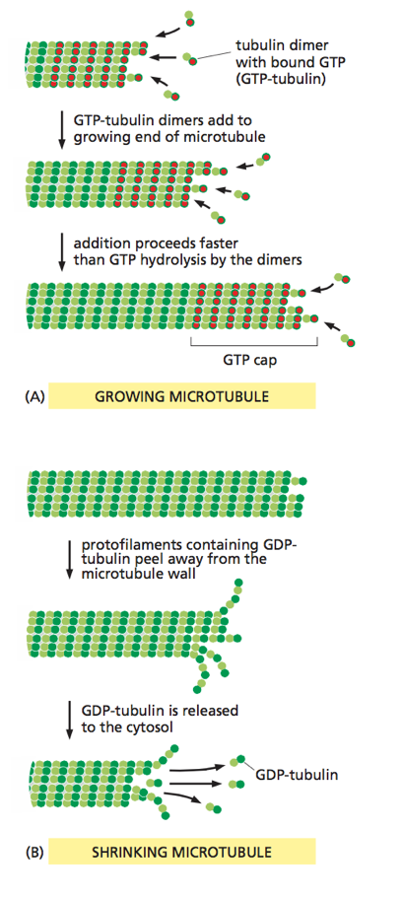
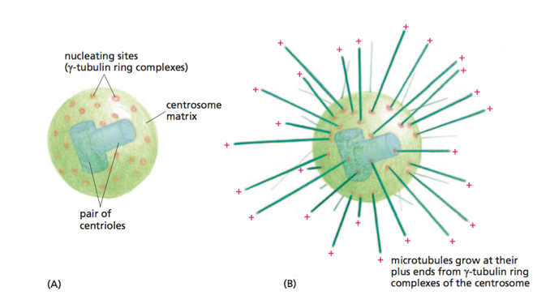
MT binder in GTP (guanosintrifosfat) för stabilitet. Ju längre ut mot plusänden GTP sitter desto stabilare kommer mikrtubulin att vara. En instabil mikrotubulistrimma kommer att hamna i en så kallas ”katastrof” vilket innebär att mikrotubuli sönderdelas från plusänden och nedåt. Katastrofin är ett protein som gör mikrotubuli instabil och därmed främjar den ”katastrof” medan MAP är ett annat protein som stabiliserar och förhindrar ”katastrof”.

Aktinfilament
Aktinfilamentets främsta funktion i cellen är cellrörelse och cellmorfologi. Aktinfilament ger även cellen elasticitet tillsammans med myosin, är huvudkomponenten av mikrovilli, knipsar av cellerna från varandra i cytokinesen och står för kraftöverföring, dvs. spridning av en kraft som påverkar cellen och detta gör att cellen inte tar så stor skada. Mikrovilli är strukturer som ökar cellens yta och underlättar absorptionen samt utsöndringen. Muskelkontraktioner är också något som sköts av aktin och myosin i ett samspel.
Aktinfilamenten består av proteinet aktin, aktinmonomerer bygger tillsammans upp aktinfilamenten. Aktin binder in ATP och det är det som ger proteinet stabilitet. Aktin är polärt och har en plus- och minusände. Uppbyggnad och sönderfallande av aktin kan liknas vid ”treadmilling”, dvs. löpband. På minussidan faller aktinmonomerer av och på plussidan läggs de på. Det finns dock proteiner som kan skydda minusänden och hindra aktinmonomerer från att bryta sig loss, på så sätt kan aktinfilamenten ha olika längder.
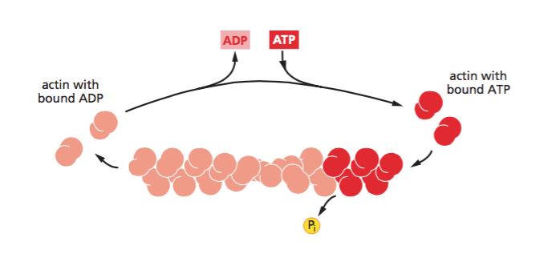

Cellens organeller och intracellulär transport
Det sker massa reaktioner inne i cellen hela tiden och för att reaktionerna inte ska krocka eller störa varandra så måste de separeras. Denna separation är möjlig i eukaryota celler tack vare organeller. Organeller är membranslutsna system som har hand om specifika processer i cellen. De största och ”viktigaste” organellerna i en eukaryot cell är (utan ordning):
- Cellkärnan
- Mitokondrier
- Endoplasmatiska retiklet (ER)
- Golgiapparten
- Peroxisom
- Lysosom

Cellkärnan
- Omsluten av dubbelmembran
- Har en subdel som heter nukleolus där ribosomsyntesens största del sker
- Främsta funktion att underhålla och replikera DNA samt RNA-transkription
- Ganska vida kärnporer på kärnmembranet som släpper in/ut proteiner som har rätt storlek

Mitokondrier
- Omsluten av dubbelmembran
- Har eget genom, mitokondriellt DNA, som transkriberas, processas och translateras, dvs. sköter sig helt själ
- Cellens ATP-central, tillverkar den största mängden energi i kroppen
- En bakterie från början (därav eget DNA osv)

Endoplasmatiska retiklet
- Omslutet av enkelmembran (kontinuerligt med cellens yttermembran)
- Granulärt ER
  - Har ribosomer på ytan
  - Translation, veckning och modifiering av proteiner som ska utsöndras eller residera i ER, golgi eller lysosomen. Proteiner som ska vara kvar i cellen produceras istället av ribosomer som finns fritt ute i cytosolen
- Slätt ER:
  - Slät yta
  - Produktion av olika lipider

Golgiapparaten
- Omsluten av enkelmembran
- Har olika skikt
- Sortering och modifiering av proteiner, postcentral
- Väldigt välordnat system

Peroxisom
- Omsluten av enkelmembran
- Innehåller väteperoxid för att bryta ner (avaktivera) olika giftämnen inne i cellen

Lysosom
- Omslutet av enkelmembran
- Sur miljö (eftersom enzymerna som ska bryta ned molekylerna fungera bäst i pH ca 5.
- Cellens återvinningscentral
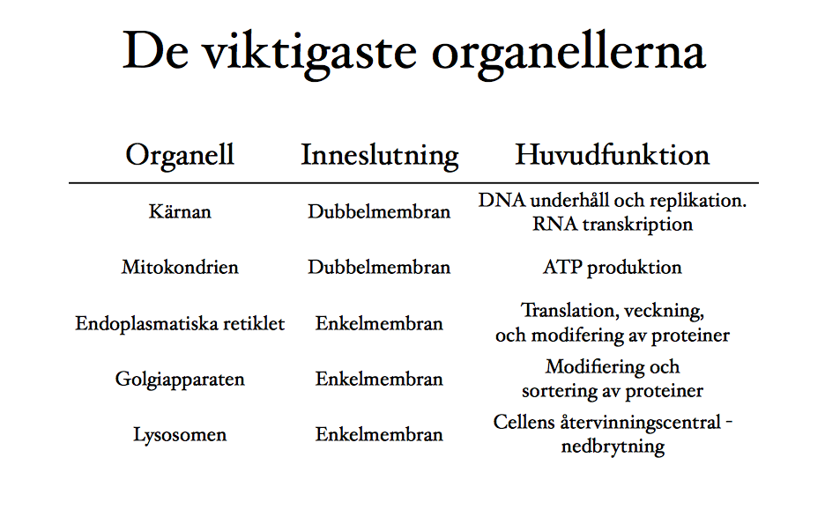

Intracellulär transport
Vid celldelning måste en lipider som ska bilda membran för de nya dottercellerna samt membran för cellernas organeller produceras. Även proteiner som ska veckas och funktionera inuti de nya organellerna måste produceras. De nyproducerade proteinerna och lipiderna måste transportera både innanför cellen och utanför cellen för att komma till rätt plats. Vissa organeller får sina proteiner direkt från cytosolen, exempelvis mitokondrier, kloroplast (i växter), peroxisomer och cellkärnan. Andra organeller som golgi, lysosomer, endosomer och cellmembranets proteiner och lipider transporteras indirekt via ER (som i sig producerar stora mängder lipider och proteiner).
Det finns generellt tre olika mekanismer som sköter transporten av proteiner in till organeller. Nästan alla proteiner syntetiseras från ribosomer i cytosolen förutom vissa mitokondriella- och klorosplats proteiner. Proteinerna som syntetiseras innehåller aminosyrasekvenser som signalerar vart proteinerna ska, de som saknar dessa sekvenserna blir kvar i cytosolen. Dessa sekvenser tas oftast bort från proteinet när det nått till sitt målorgan. De proteiner som ska ta sig in i organeller eller dess membran (som ofta är impermeabla) måste dock lösa hur de ska ta sig igenom membranet. För att lösa detta problem finns det alltså tre mekanismer:
- Kärnporer som fungerar som selektiva kanaler där makromolekyler kan aktivt transporteras men även mindre molekyler kan diffundera via dessa kärnporer. Detta gäller proteiner som ska transporteras från cytosolen in till cellkärnan.

- Proteiner som ska från cytosolen in till ER, mitokondrier eller klorosplaster transporteras via så kallade protein-translokatorer. Dessa translokatorer kräver att proteinerna är ”oveckade”, till skillnad från kärnporer.

- Vesikeltransport är den sista mekanismen som används för att transportera proteiner. Detta för proteiner som ska transporteras från ER eller endomembran genom andra membraner.

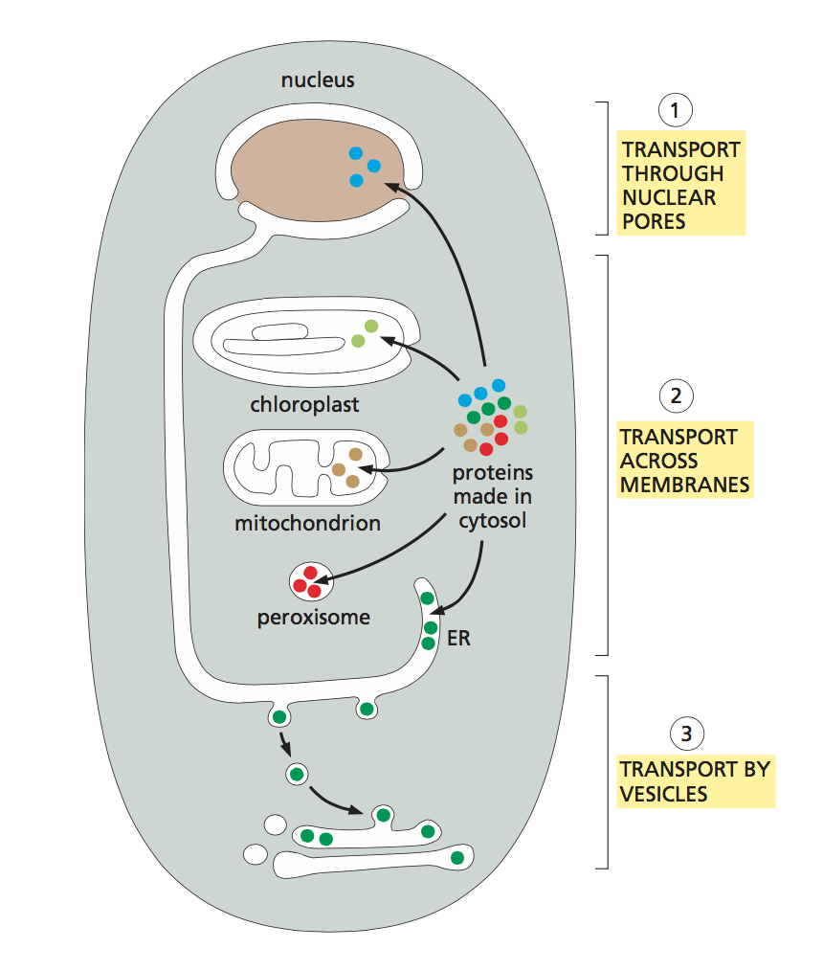

Transport via kärnporer

intracellulär transport, vesikulär transport, biomembranstruktur
Extracellulär matrix (cell-adhesion, cell-junctions, extracellulär transport
sårläkning

Embryologi (meios)
Vecka 1-3
Neurolation
Veckning
Ärftlighet och människa i hälsa och sjukdom
Utvecklingsembryologi
Regenerativ medicin
Missbildningar
Allmänt om cellen

